

МИНИСТЕРСТВО НАУКИ И ВЫСШЕГО ОБРАЗОВАНИЯ РОССИЙСКОЙ ФЕДЕРАЦИИ

Федеральное государственное бюджетное образовательное учреждение высшего образования

**"МИРЭА - Российский технологический университет"**

**РТУ МИРЭА**

Институт информационных технологий (ИТ)

Кафедра практической и прикладной информатики (ППИ)

**ОТЧЕТ ПО ПРАКТИЧЕСКОЙ РАБОТЕ №3**

**по дисциплине**

**«Предметно-ориентированные информационные системы»**

|  |  |  |  |
| --- | --- | --- | --- |
| Выполнил студент группы ИНБО-07-21 | |  | Михайлюк Д.С. |
| Принял старший преподаватель |  |  | Свищёв А.В. |
|  |  |  | |

Москва 2022

**СОДЕРЖАНИЕ**

Ввод реквизитов организации 3

Ввод списка подразделений организации 12

Номенклатурные позиции 13

Формирование цен 21

Создание прайс-листа 29

Ввод информации о контрагентах 31

Ввод начальных остатков 32

Сертификат о прохождении тестирования на портале GEEKBRAINS 38

**ВЫВОД** 38

**Практическое занятие №3.**

**“Ввод справочной информации и начальных остатков в программе”**

**«1С:УНФ»**

Ввод реквизитов организации

Перейдем к заполнению реквизитов нашей организации для дальнейшего удобства работы в программе. Для этого во вкладке «Компания» найдем пункт «Организации» и кликнем на него (см. рис. 1).

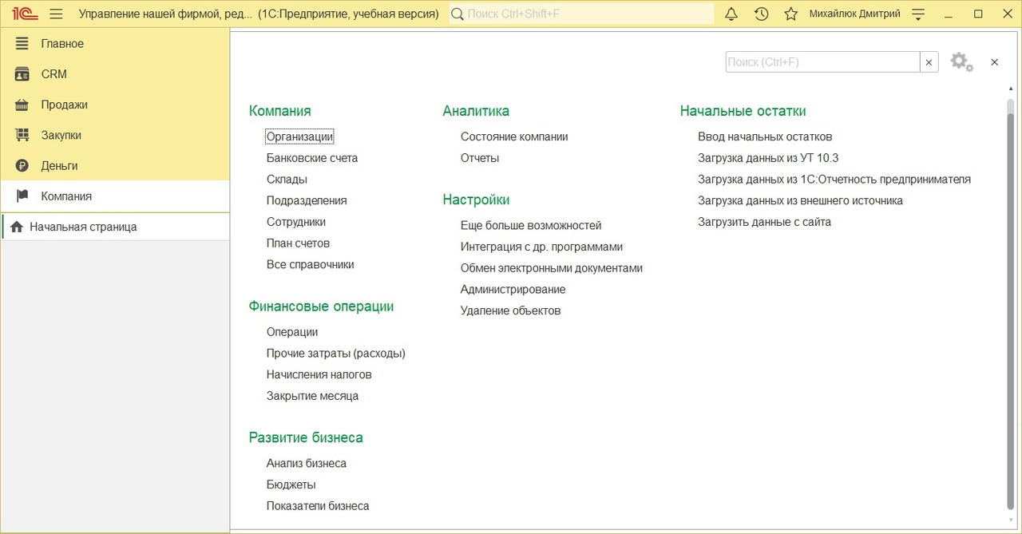

**Рисунок 1 – Вкладка «Компания»**

Перейдя на страницу «Организации» наблюдаем список созданных организаций. В нашем случае организация одна – IT-Mikhauluk (см. рис. 2).

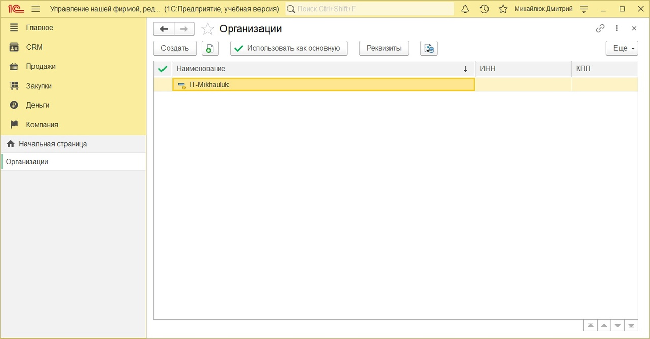

**Рисунок 2 – Список организаций**

Двойным щелчком по названию компании открываем окошко, которое позволяет вводить или изменять реквизиты компании (см. рис. 3). Юридическое название и представление в программе у нас заполнились по умолчанию. По желанию можно их поменять, но в нашем случае оставляем все так.

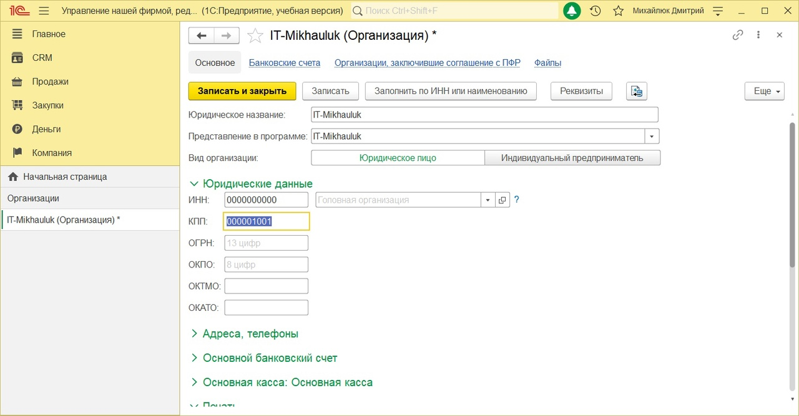

**Рисунок 3 – Окно с вводом/изменением реквизитов организации**

Далее переходим к вводу юридических данных (см. рис. 4). При вводе корректного ИНН (идентификационный номер налогоплательщика) строка КПП (код причины постановки на учет) заполняется автоматически. Головной организации у нас пока что не будет, поскольку у нас пока что только одна организация. Головная организация используется при формировании печатных форм, например, УПД или счет-фактура. Если в документе головная организация указана одновременно для подразделения и для организации, то при печати приоритетными будут данные из карточки организации.

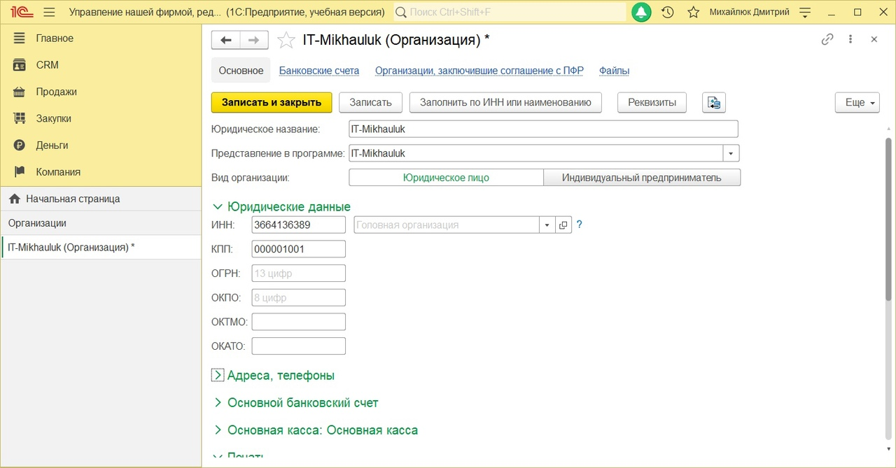

**Рисунок 4 – Заполнение ИНН и КПП организации**

Опускаем ввод ОГРН (основной государственный номер юридического лица), ОКПО (код по общероссийскому классификатору организаций и предприятий), ОКТМО (код территории, на которой мобилизуются средства), ОКАТО (код ОКАТО сборщика платежей), поскольку для нашей учебной базы данных ввод этих данных не является обязательным.

Переходим к заполнению «Адресов и телефонов». Заполним все поля. Указываем телефон, E-mail, юр. адрес, факт. адрес, почтовый адрес и ссылку на сайт организации, если такой имеется (см. рис. 5)

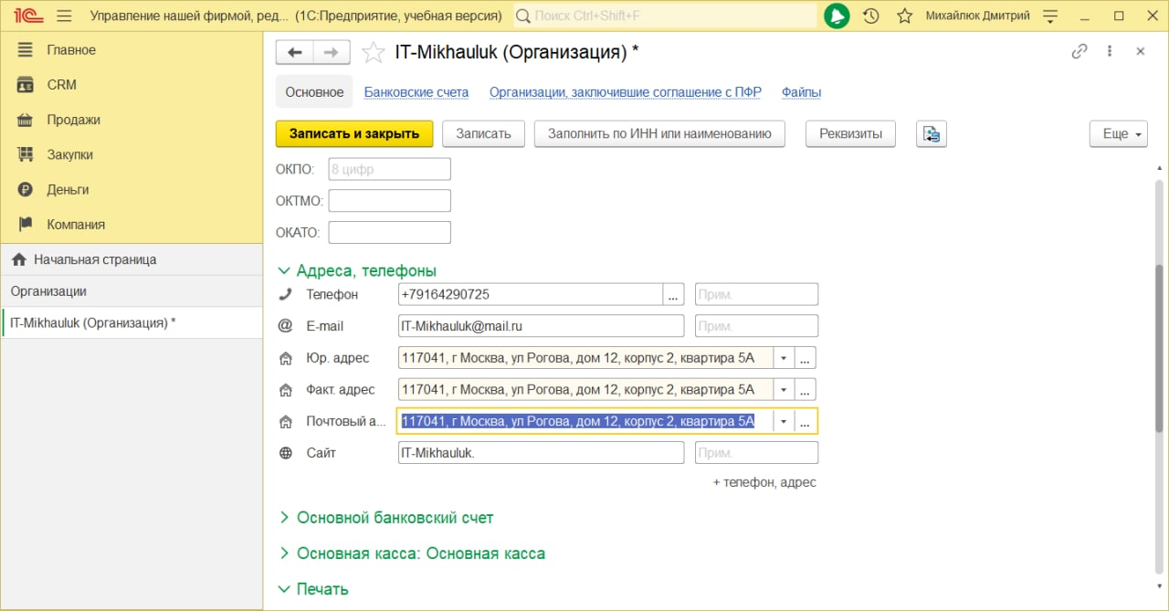

**Рисунок 5 – Заполнение адресов и телефонов организации**

Ввод номера телефона был осуществлен с помощью встроенного инструмента добавления телефона (см. рис. 6).

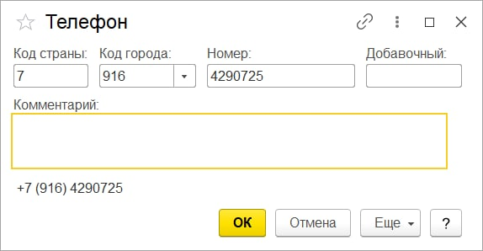

**Рисунок 6 – Ввод телефона организации**

Ввод юридического адреса был осуществлен с помощью встроенного инструмента добавления адреса (см. рис. 7).

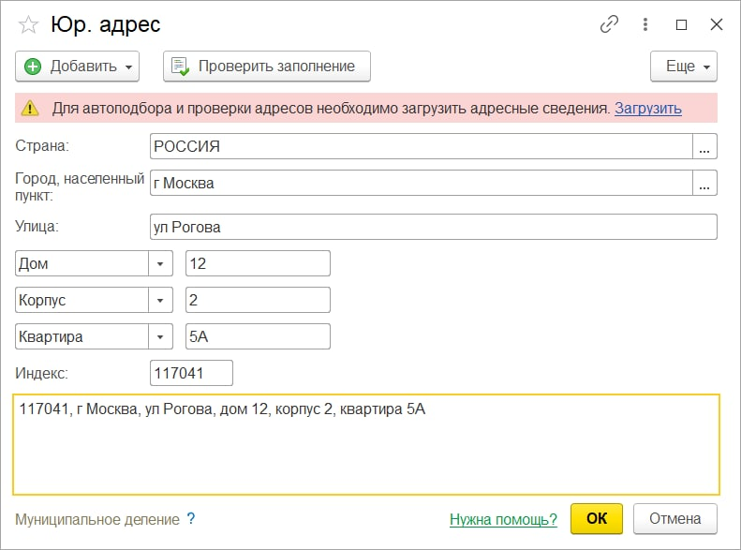

**Рисунок 7 – Заполнение юридического адреса предприятия**

Затем перейдем к заполнению основного банковского счета. Выбираем банк и вводим номер банковского счета предприятия (см. рис. 8). Наименование для бюджета выбираем по умолчанию, чтобы легче ориентироваться (если хотим поменять, то кликаем по «другое» и вводим другое наименование).

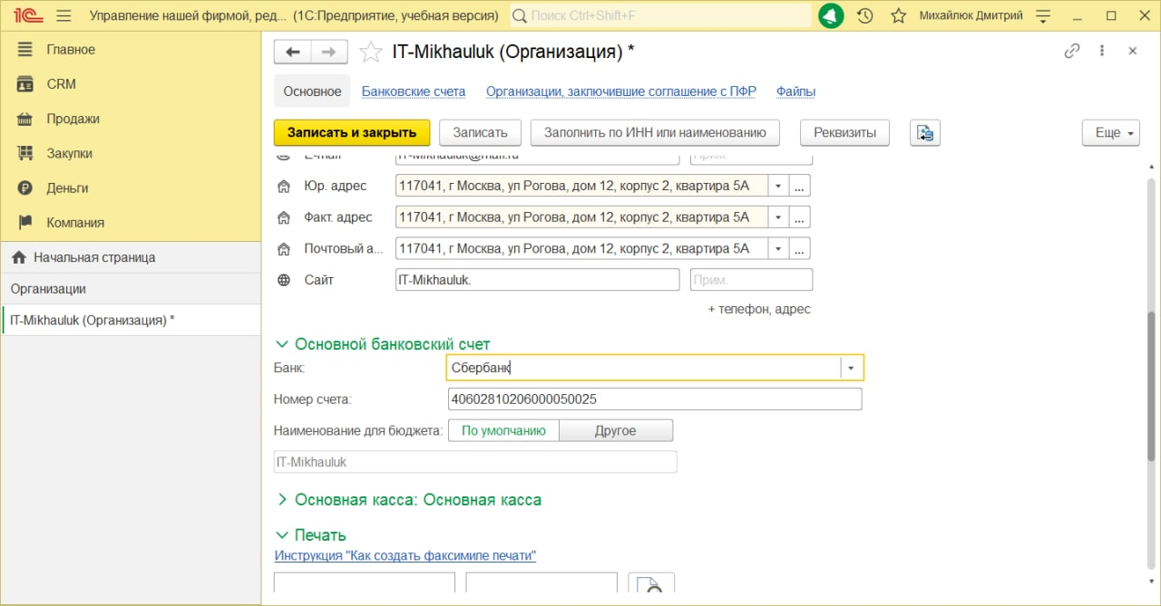

**Рисунок 8 – Ввод информации об основном банковском счете** Выбираем основную кассу (см. рис. 9).

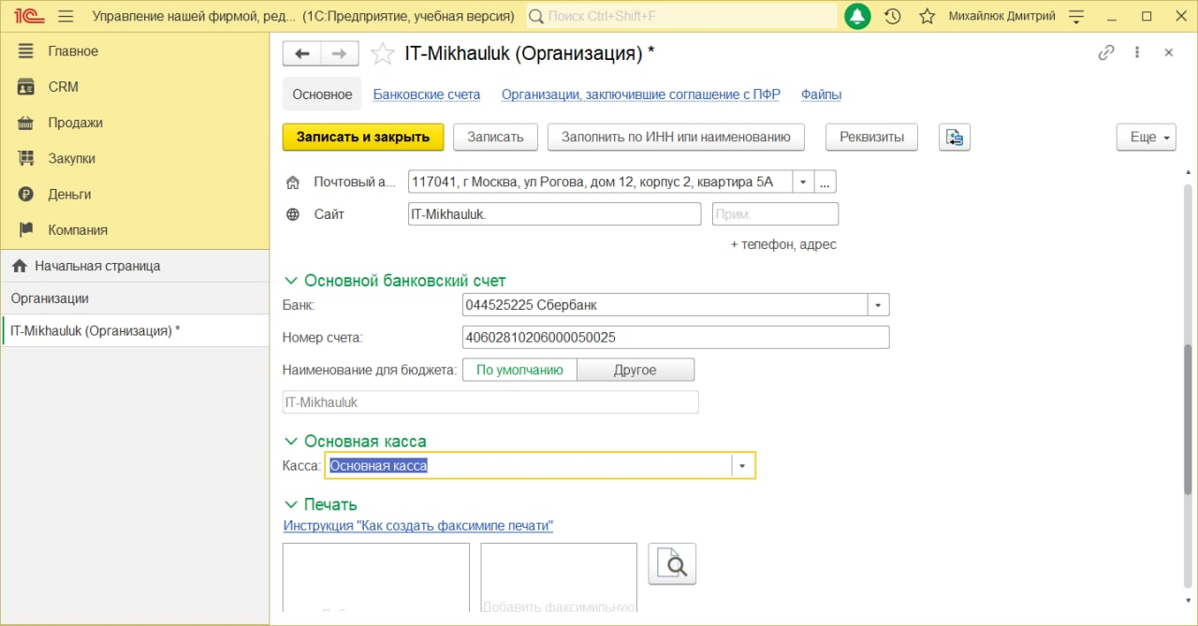

**Рисунок 9 – Выбор основной кассы**

Затем переходим к заполнению полей под заголовком «Печать». Для этого сначала введем данные физического лица (сотрудника) и нажмем «Записать и закрыть» (см. рис. 10).

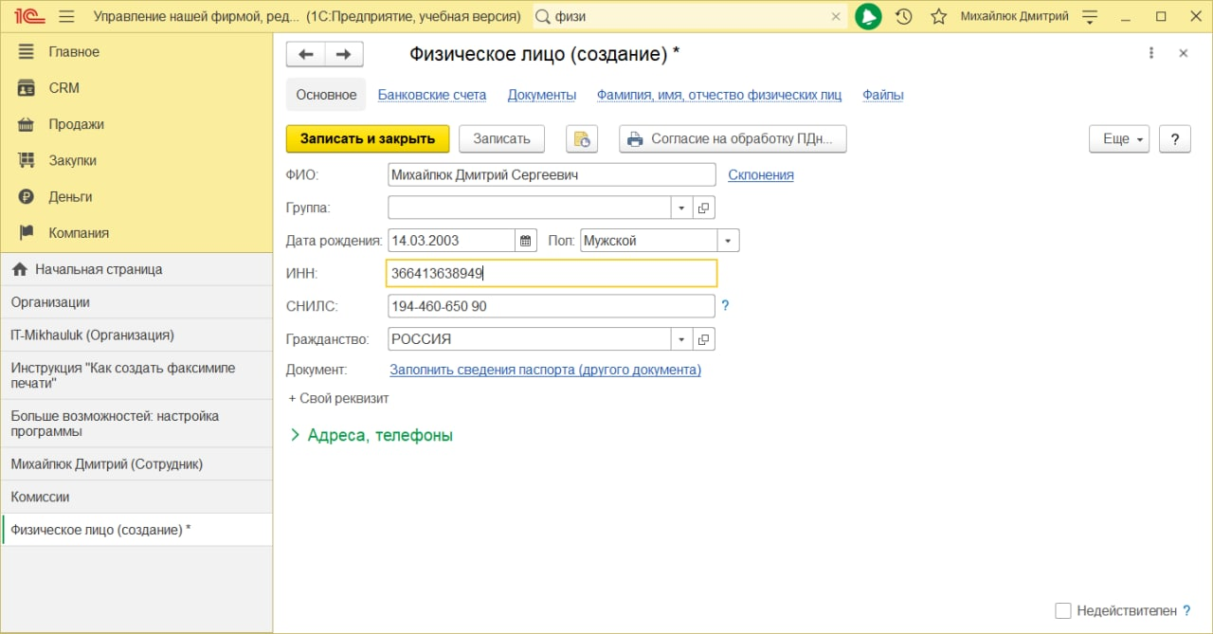

**Рисунок 10 – Создание физического лица**

Затем при выборе физического лица для создания подписи руководителя выберем созданное только что физическое лицо и нажмем «Выбрать» (см. рис. 11).

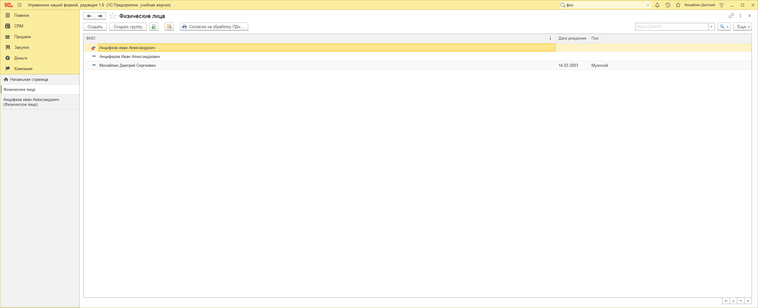

**Рисунок 11 – Выбор физического лица-руководителя для создания подписи**

Затем создаем подпись, указывая дату назначения, физическое лицо, расшифровку подписи, должность сотрудника. Действует на основании пропускаем, поскольку данная настройка используется при составлении договоров, которые действуют на основании доверенности, выданной нотариусом, в учебной версии нам эта настройка не нужна. По этой же причине пропускаем строку «Делегирование». Кликаем на кнопку «Выдать право подписи» (см. рис. 12).

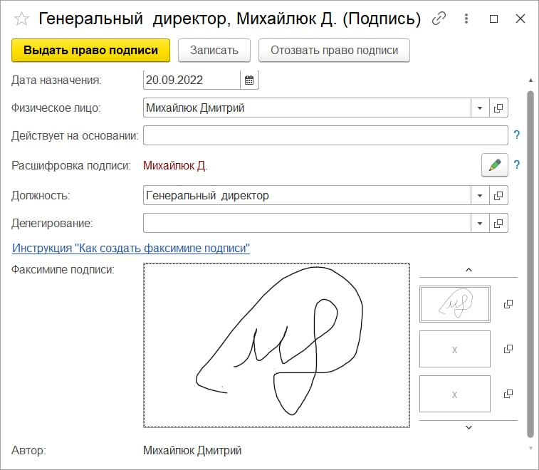

**Рисунок 12 – Создание подписи**

После проделанных действий выбираем в списке подписей необходимого сотрудника и нажимаем «Выбрать» (см. рис. 13).

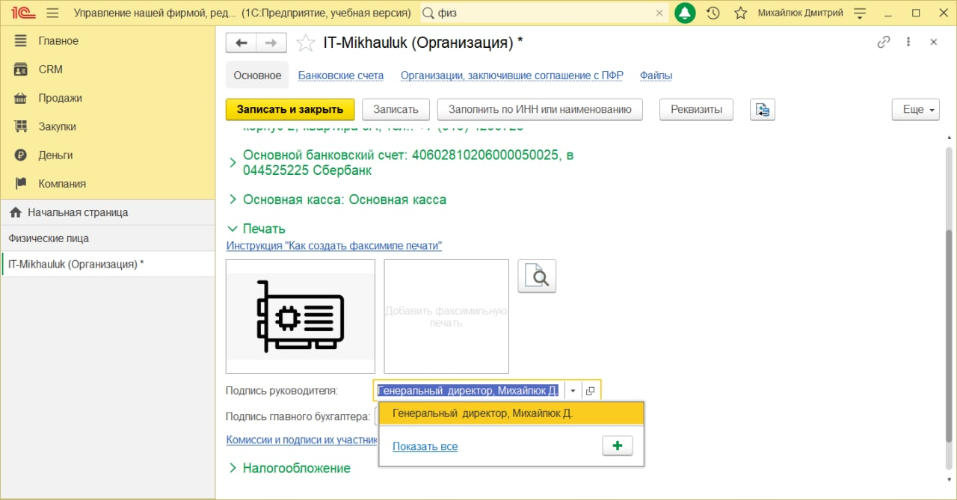

**Рисунок 13 – Выбор подписи руководителя**

Добавляем логотип организации, печать, подпись руководителя и подпись главного бухгалтера (см. рис. 14).

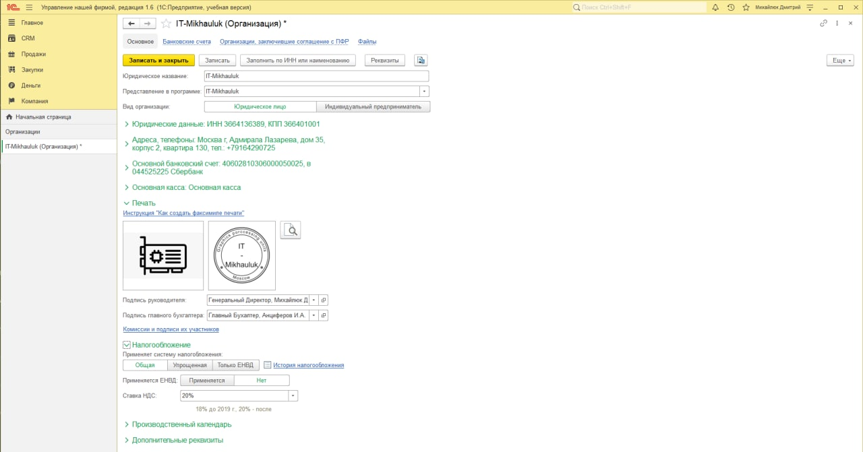

**Рисунок 14 – Заполнение раздела «Печать»**

Применим общую систему налогообложения (см. рис. 15).

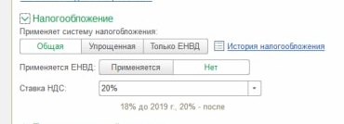

**Рисунок 15 – Выбор системы налогообложения**

Затем выбираем производственный календарь Российской Федерации, поскольку работаем в этой стране (см. рис. 16).

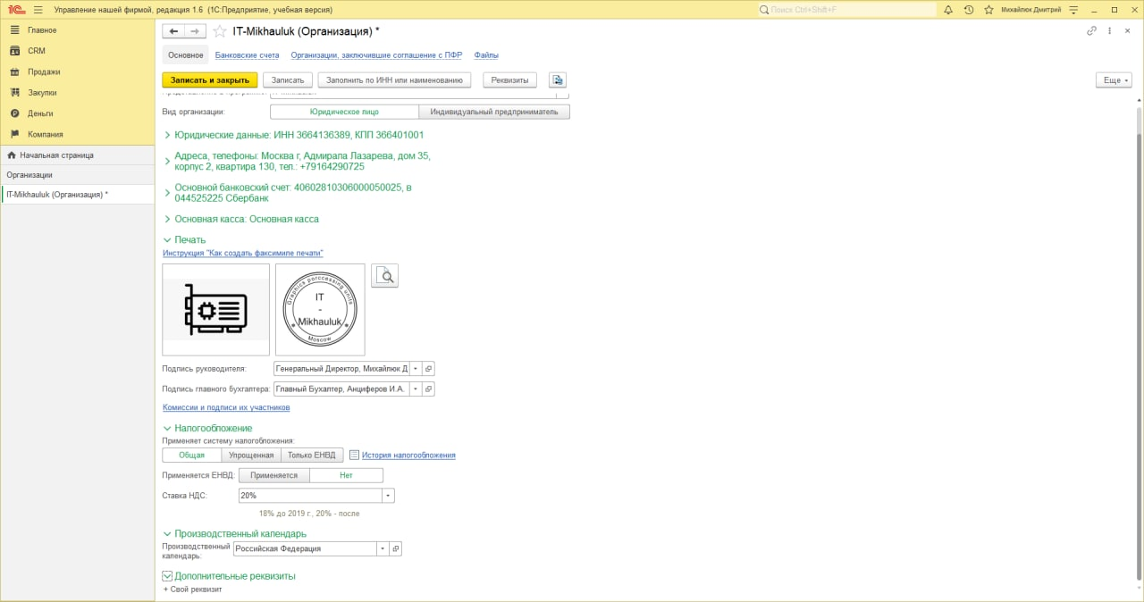

**Рисунок 16 – Выбор производственного календаря**

После заполнения данных об организации нажимаем «Записать и закрыть».

Ввод списка подразделений организации

Переходим снова на вкладку «Компания», заходим во вкладку «Подразделения». Создаем отдел «Администрация», указывая наименование

«Администрация» и тип «Подразделение» и нажимаем «Записать и закрыть»

(см. рис. 17).

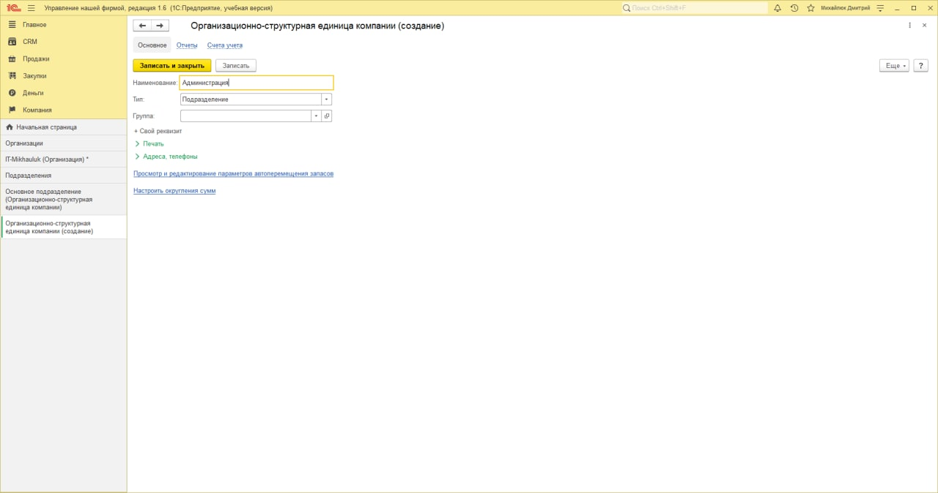

**Рисунок 17 – Создание отдела «Администрация».**

Аналогичным образом создаем коммерческий отдел. Теперь список подразделений состоит из 3 подразделений (основное подразделение было создано автоматически) (см. рис. 18).

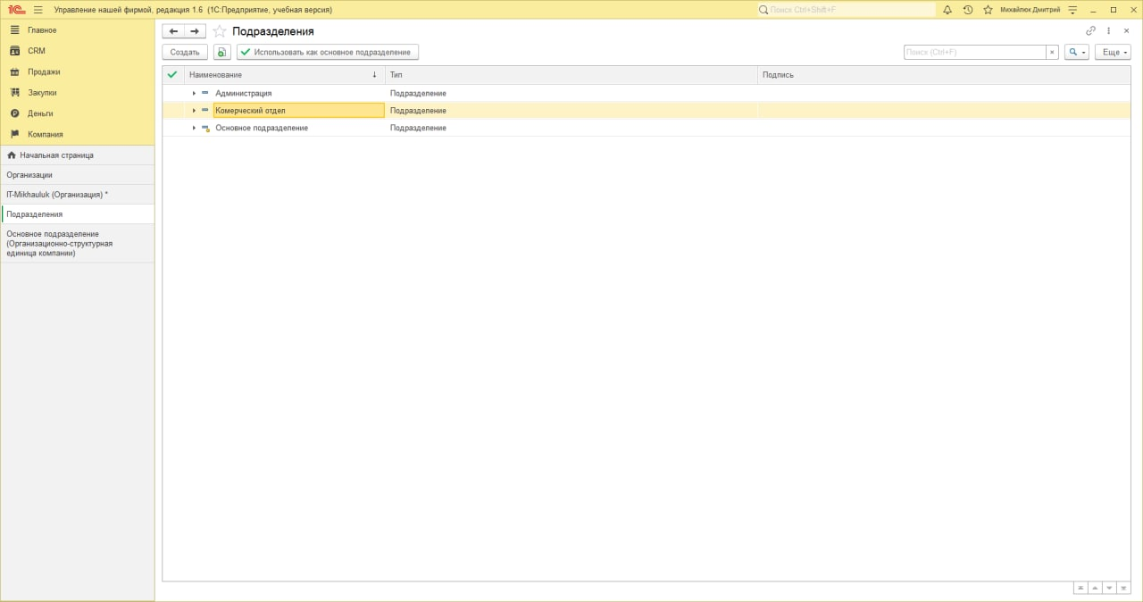

**Рисунок 18 – Список подразделений**

Номенклатурные позиции

После проделанных действий переходим обратно на вкладку «Компания». Нажимаем «Все справочники». После чего попадаем на страницу «Справочники» (см. рис. 19).

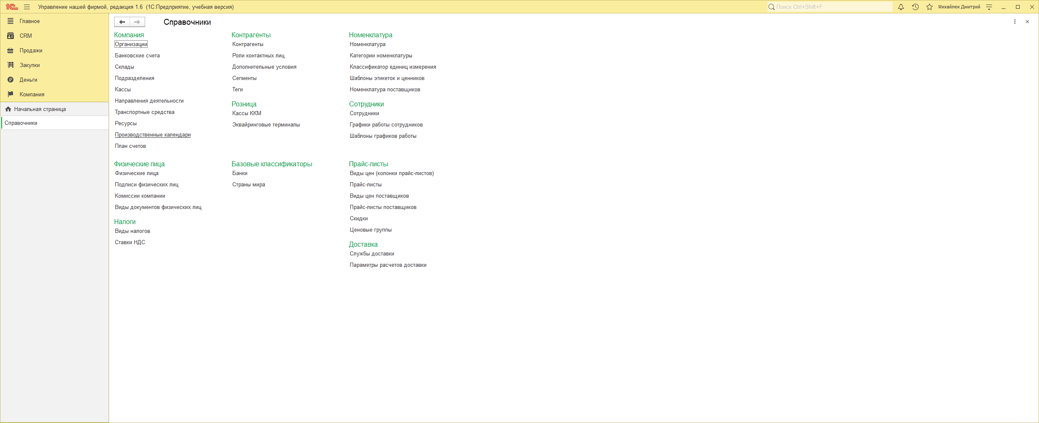

**Рисунок 20 – Страница «Справочники»**

Нажимаем на «Номенклатура». В появившемся окне нажимаем кнопку «Создать». Создаем категорию номенклатуры с наименованием «Клавиатуры» и типом «Запас», поскольку это товар, а не услуга, работа или тип работ. Нажимаем «Записать и закрыть» (см. рис. 21).

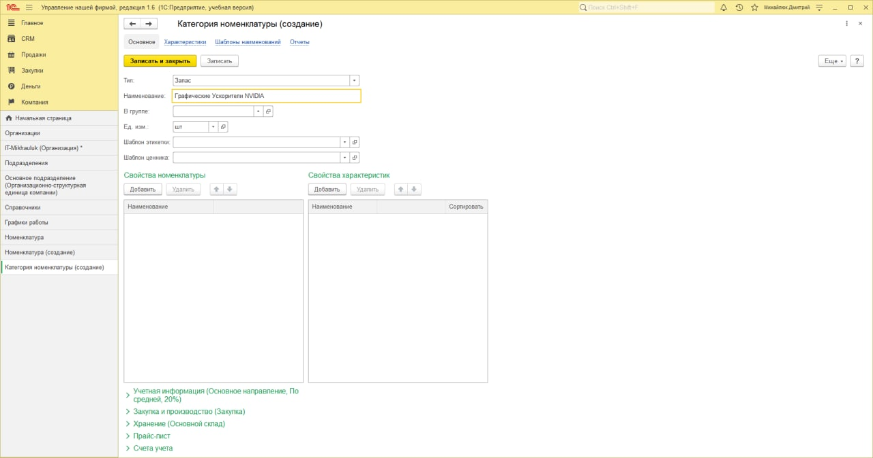

**Рисунок 21 – Создание категории номенклатуры**

Далее создаем номенклатурную позицию, заполняя её тип (в нашем случае – «Запас»), категорию (в нашем случае – «Графические ускорители NVIDIA»), наименование, наименование для печати, описание, ед. изм. Количества, артикул, код, габариты товара и его вес (см. рис. 22)

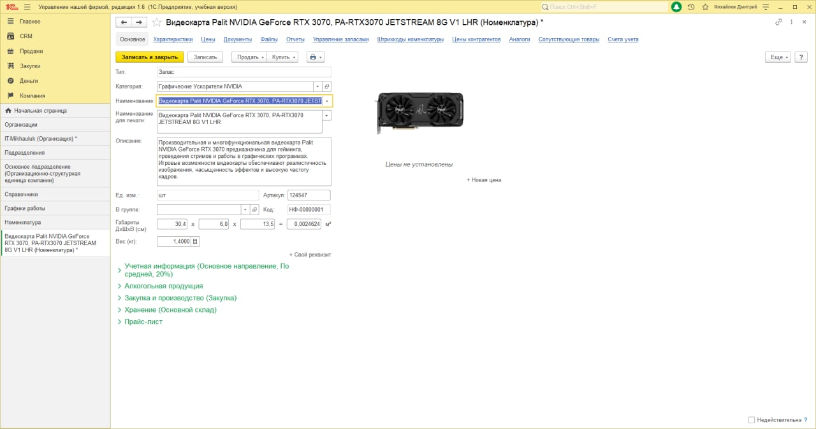

**Рисунок 22 – Создание номенклатурной позиции. Ввод информации.**

Учетную информацию оставляем по умолчанию (см. рис. 23).

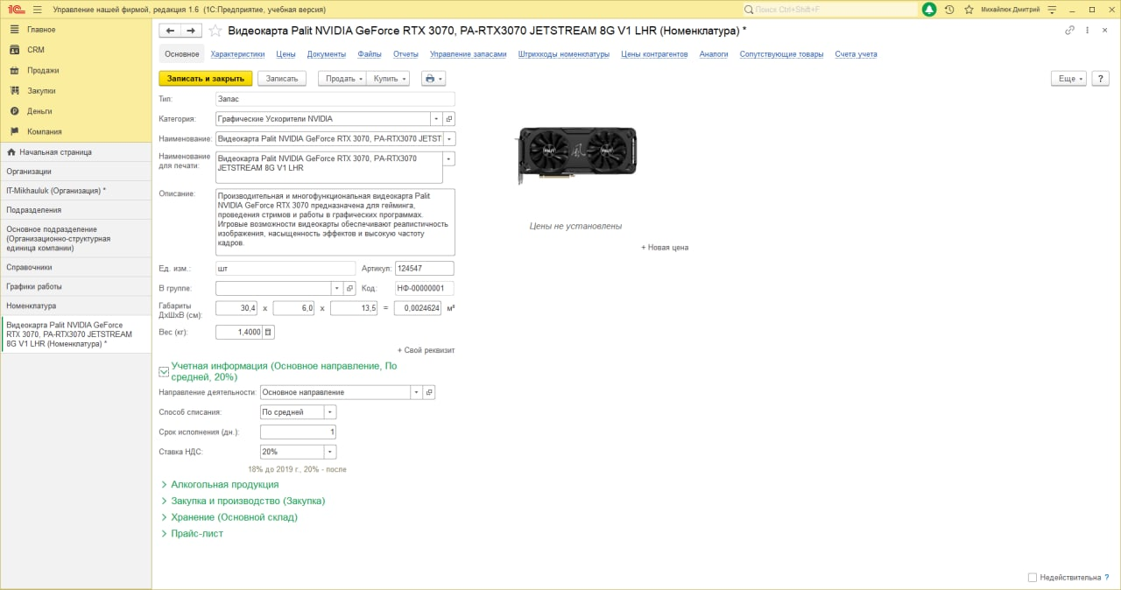

**Рисунок 23 - Создание номенклатурной позиции. Ввод учетной информации**

Не трогаем ничего во вкладке «Алкогольная продукция», поскольку это не относится к нашей базе данных. Переходим к заполнению информации о закупке и производству. Для этого сначала создадим контрагента, который будет заниматься поставкой товара в нашу компанию, введя его контактные данные. (см. рис. 24). После заполнения полей нажимаем «Записать и закрыть».

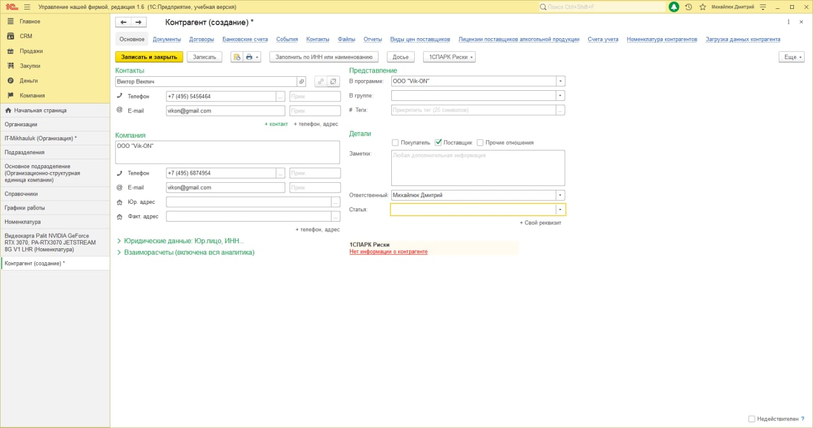

**Рисунок 24 – Создание контрагента – поставщика.**

После добавления контрагента мы можем теперь выбрать добавленного контрагента в качестве поставщика (см. рис. 25). Выбираем контрагента и нажимаем «Выбрать».

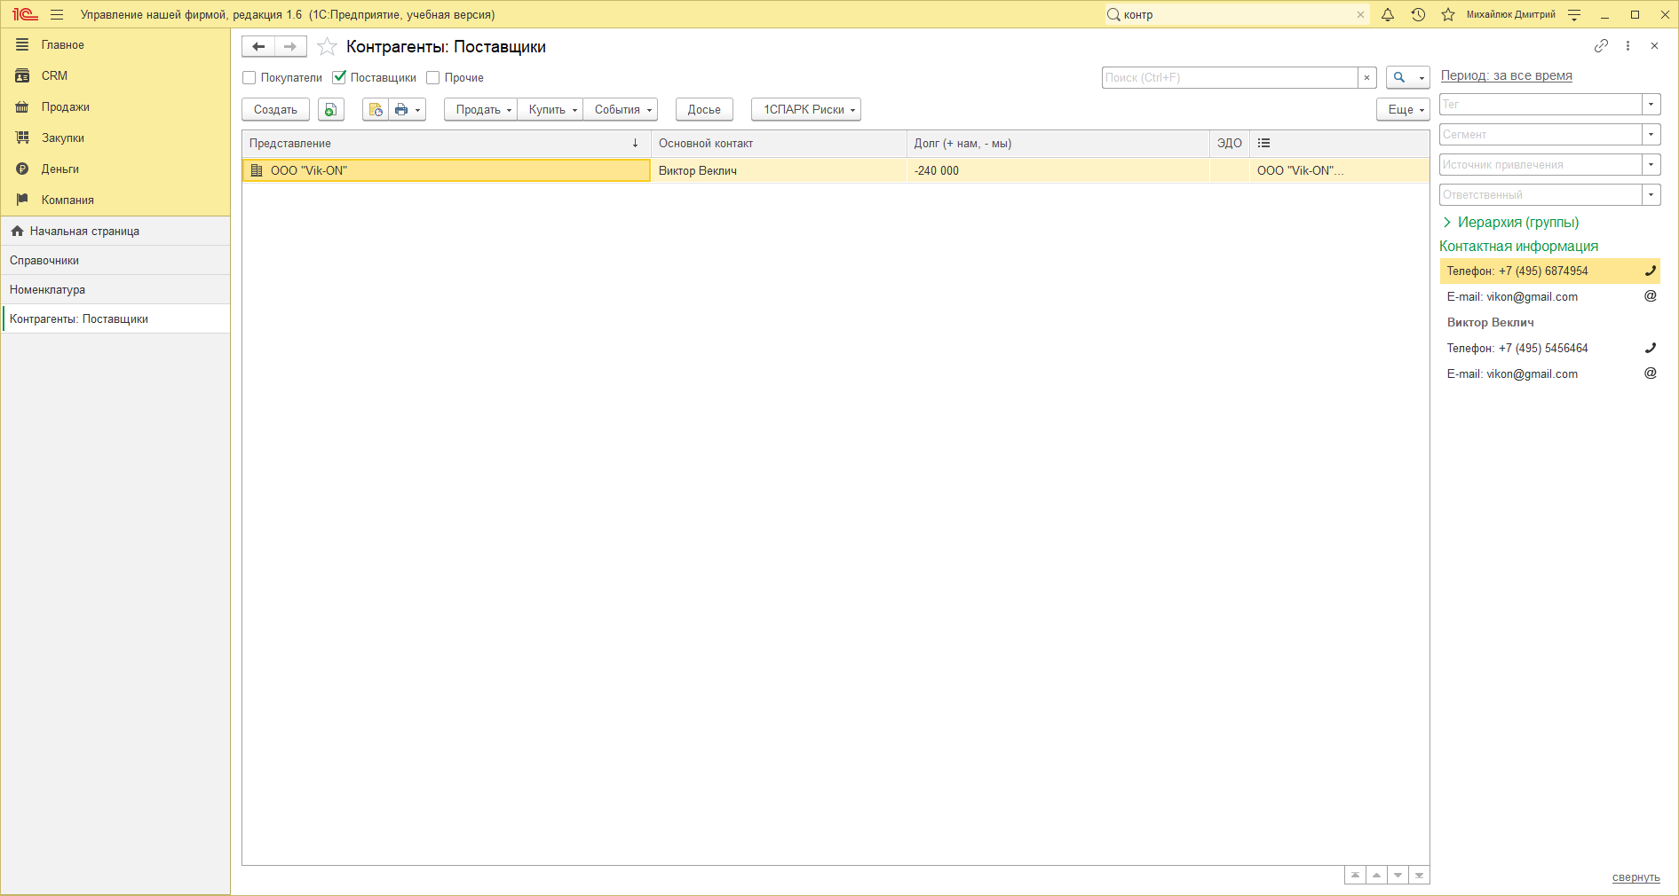

**Рисунок 25 – Выбор поставщика товара**

Затем заполняем поля во под заголовком «Закупка и производство (Закупка)». Поставщиком будет выступать созданный нами контрагент (см. рис. 26).

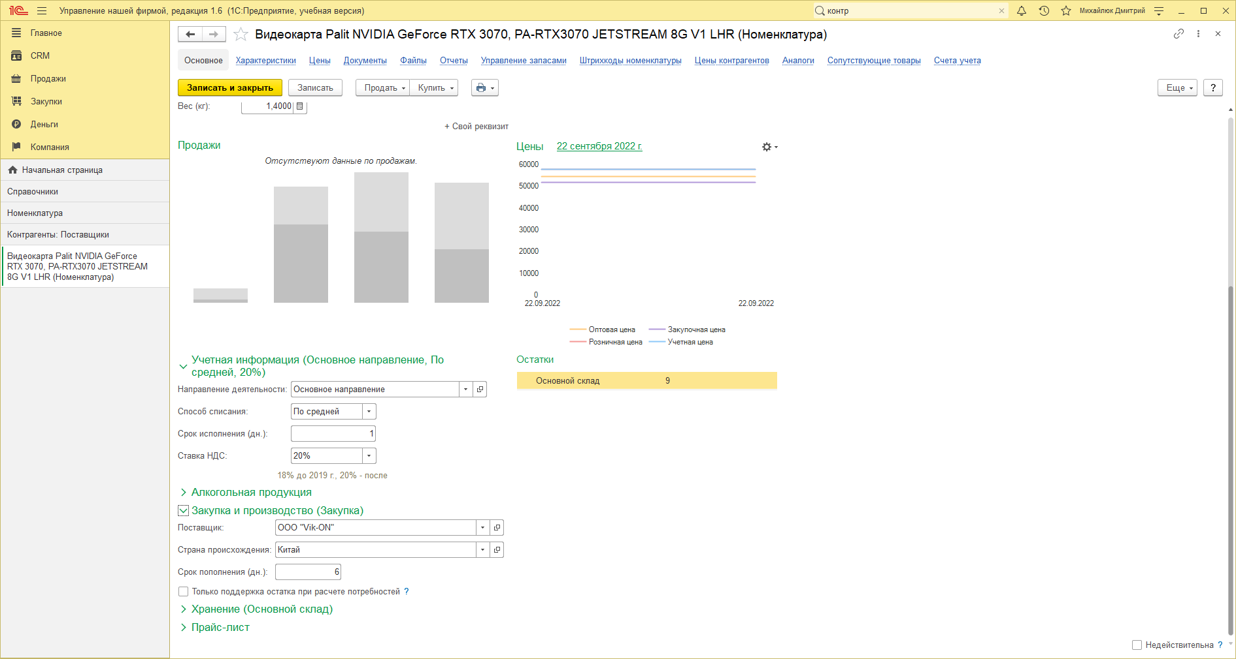

**Рисунок 26 – Заполнение информации о закупке и производстве**

Затем переходим к заполнению информации о хранении продукта.

Выбираем склад (см. рис. 27).

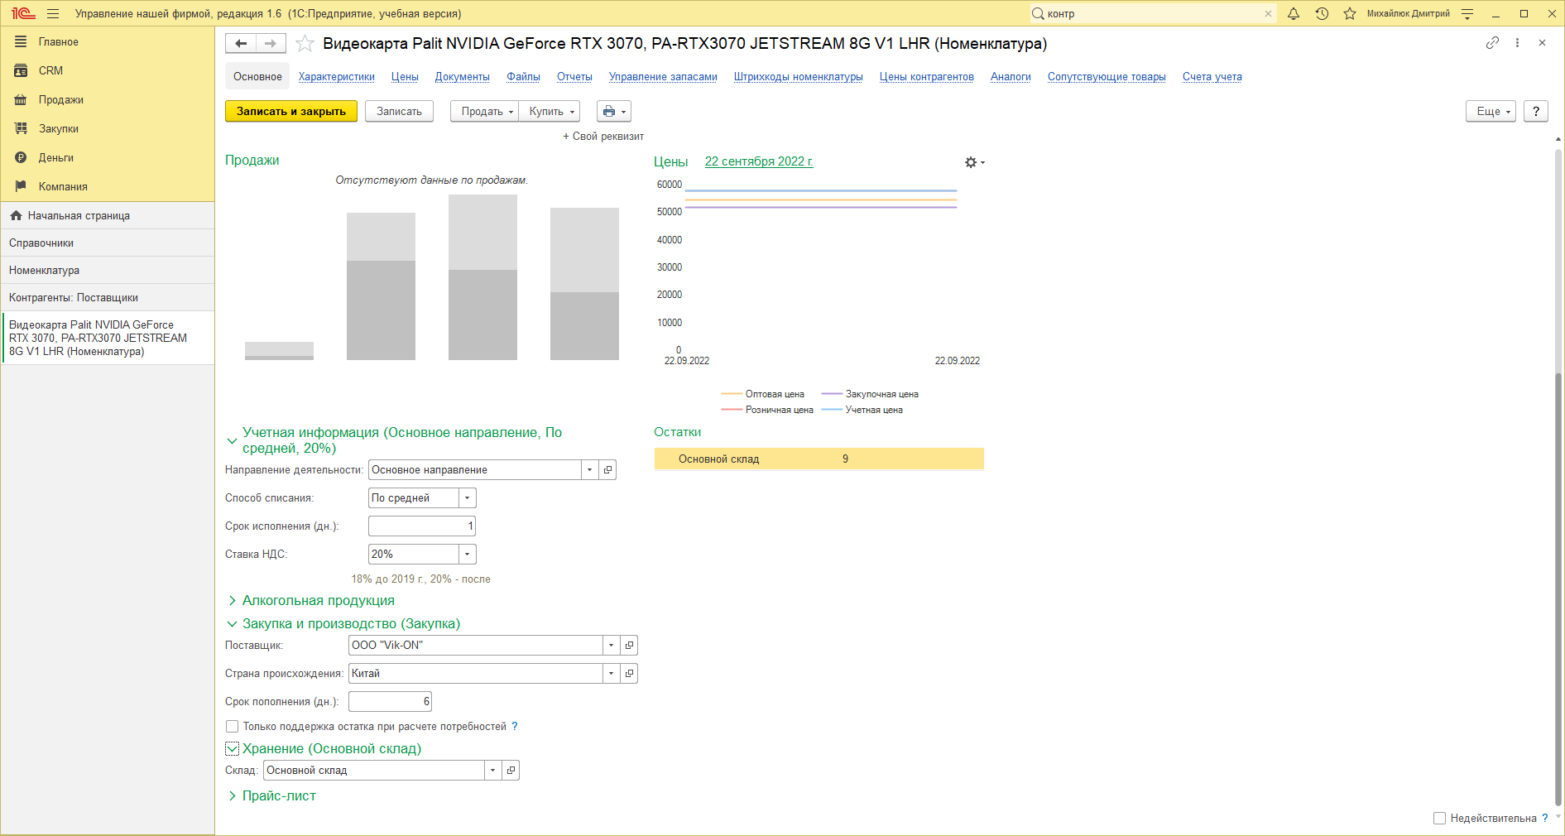

**Рисунок 27 – Выбор места хранения товара**

После проделанных действий нажимаем «Записать и закрыть». Попадаем снова на страницу с номенклатурой. Аналогичным образом добавим ещё несколько товаров (см. рис. 28, 29, 30, 31, 32).

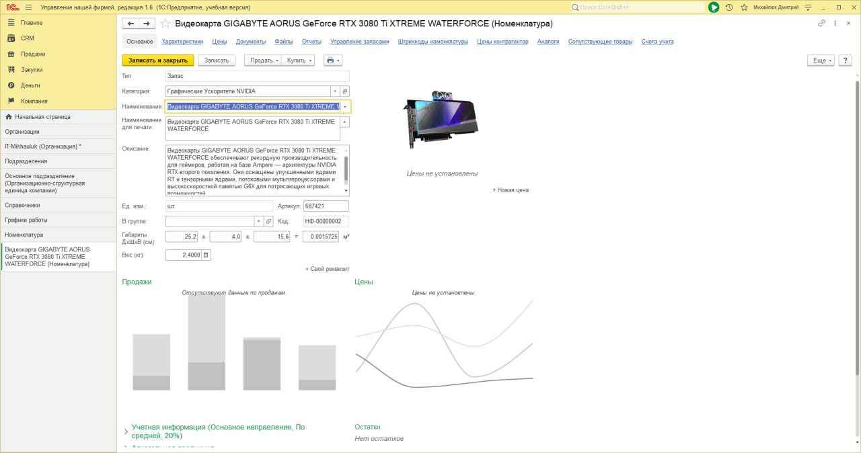

**Рисунок 28 – Ввод номенклатурной позиции “Видеокарта GIGABYTE AORUS GeForce RTX 3080 Ti XTREME WATERFORCE”**

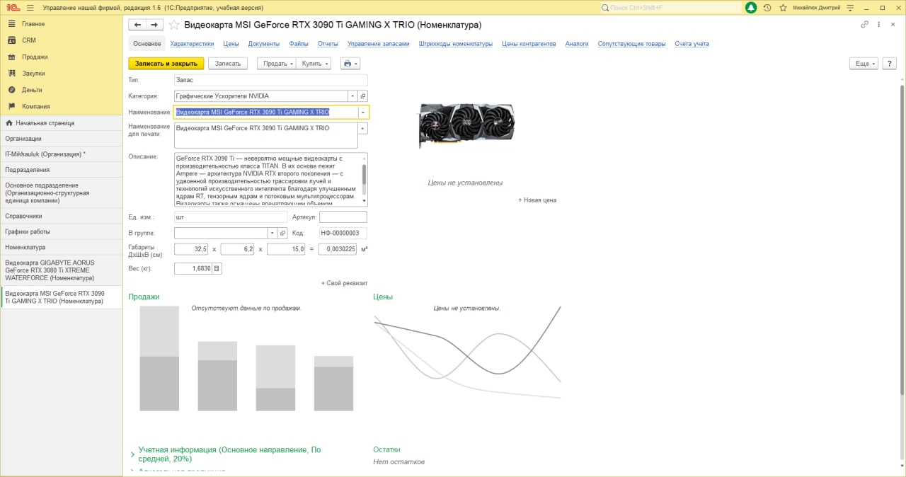

**Рисунок 29 – Ввод номенклатурной позиции «Видеокарта MSI GeForce RTX 3090 Ti GAMING X TRIO»**

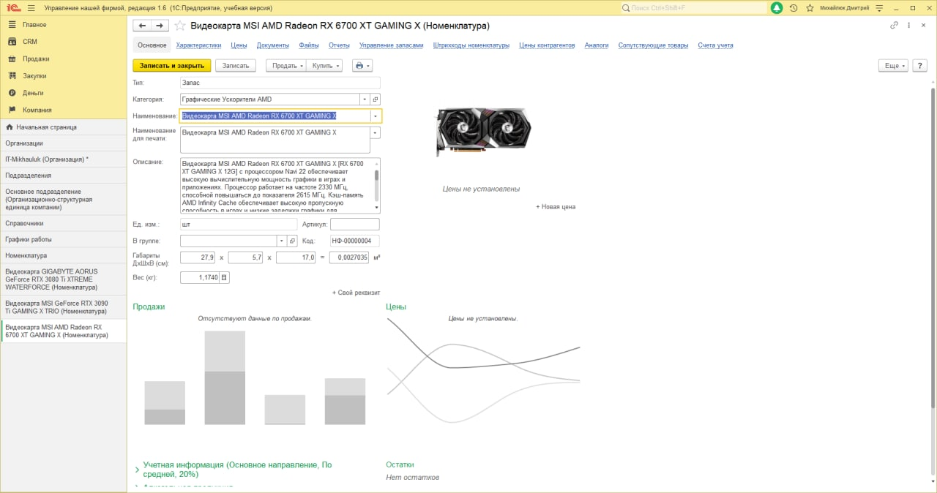

**Рисунок 30 – Ввод номенклатурной позиции «Видеокарта MSI AMD Radeon RX 6700 XT GAMING X»**

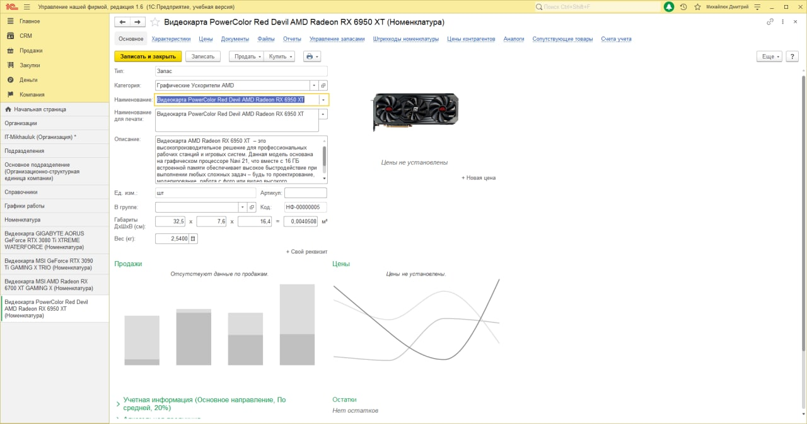

**Рисунок 31 – Ввод номенклатурной позиции** **Видеокарта PowerColor Red Devil AMD Radeon RX 6950 XT»**

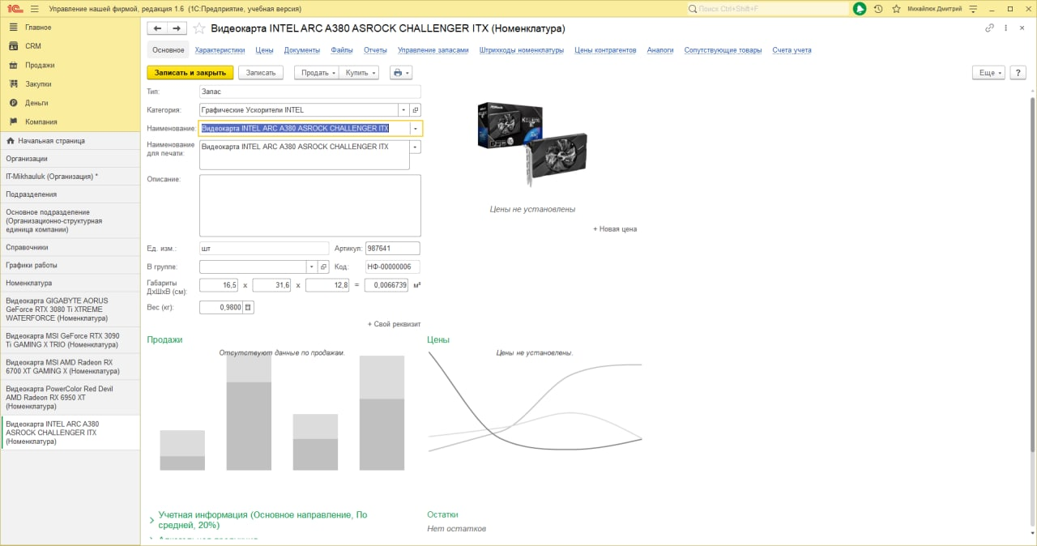

**Рисунок 32 – Ввод номенклатурной позиции Видеокарта INTEL ARC A380 ASROCK CHALLENGER ITX»**

После всех проделанных действий можем наблюдать список товаров трех категорий (NVIDIA, AMD, INTEL) (см. рис. 33).

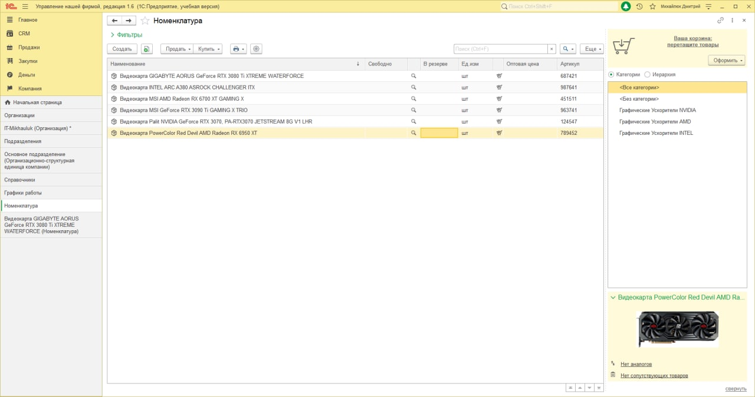

**Рисунок 33 – Список товаров и их категорий**

Формирование цен

Прежде чем приступить непосредственно к формированию прайс-листа, рассмотрим, где и в каком виде в программе хранятся цены номенклатурных позиций.

Доступ к ценам той или иной номенклатурной позиции возможен по ссылке «Цены», расположенной в верхней части карточки номенклатуры, а также в самой карточке под изображением. Значения цен могут быть заданы здесь же, либо из формы прайс-листа, что мы рассмотрим далее. У одного товара может быть несколько видов цен. Программа предлагает нам категории «Оптовая цена» и «Учетная цена» (см. рис. 34).

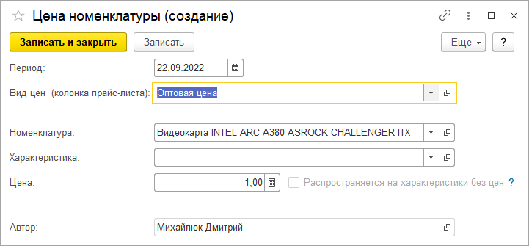

**Рисунок 34 – Виды цен доступные в программе**

Перейдем к созданию собственного вида цен (см. рис. 35). Введем наименование «Закупочная цена». Правило расчета НДС «включен в цену», поскольку так проще работать и не придется отдельно вычислять сумму НДС. Способов расчета цен может быть 3: статистический (при данном способе, цены добавляются и изменяются вручную или с помощью обработки «Формирование цен»), динамический (процент. При динамическом способе расчета с процентом определяется базовый вид цен и процент наценки/скидки. Цены будут автоматически пересчитываться при изменении вида цен), динамический (формула. Способ аналогичен предыдущему, только цена будет рассчитываться не по проценту, а согласно введенной формуле). Нас интересует статистический способ, поскольку в дальнейшем мы будем использовать «Формирование цен», поэтому выбираем данный способ и нажимаем «Записать и закрыть».

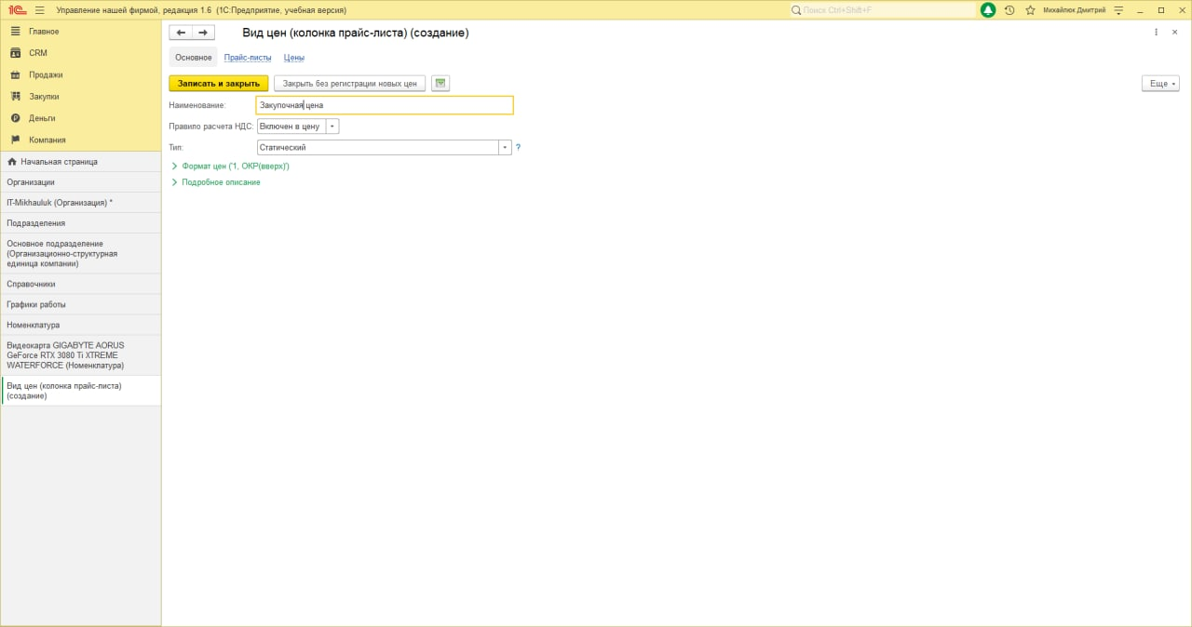

**Рисунок 35 – Создание вида цен «Закупочная цена»**

Аналогичным образом создаем вид цен «Розничная цена» (см. рис. 36).

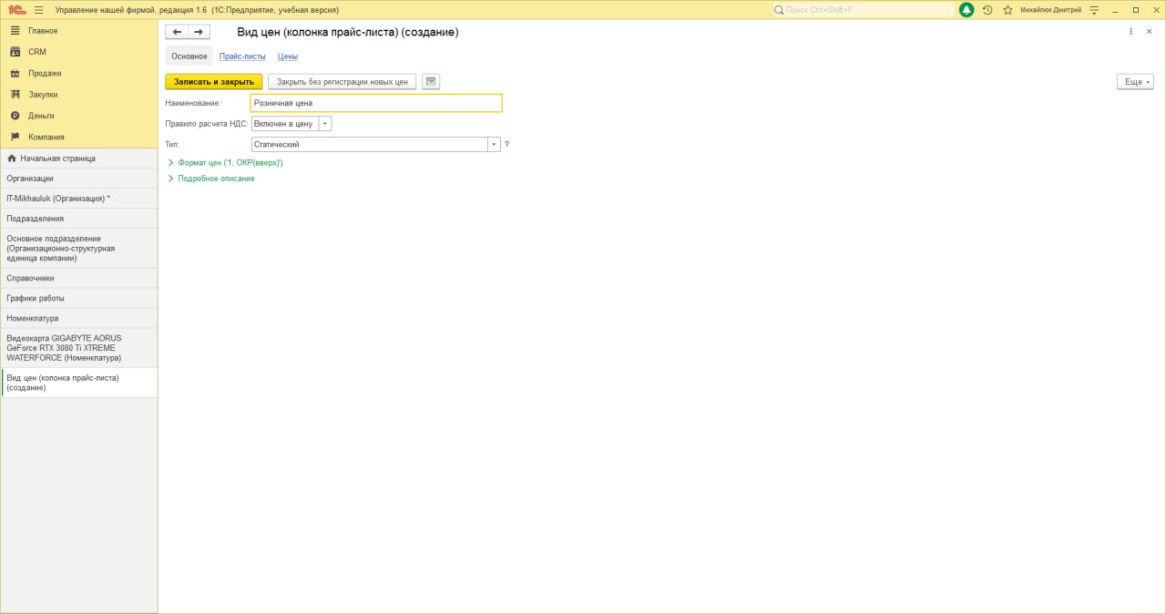

**Рисунок 36 – Создание вида цен «Розничная цена»**

После выполнения всех действий у нас будет 4 вида цен (см. рис. 37).

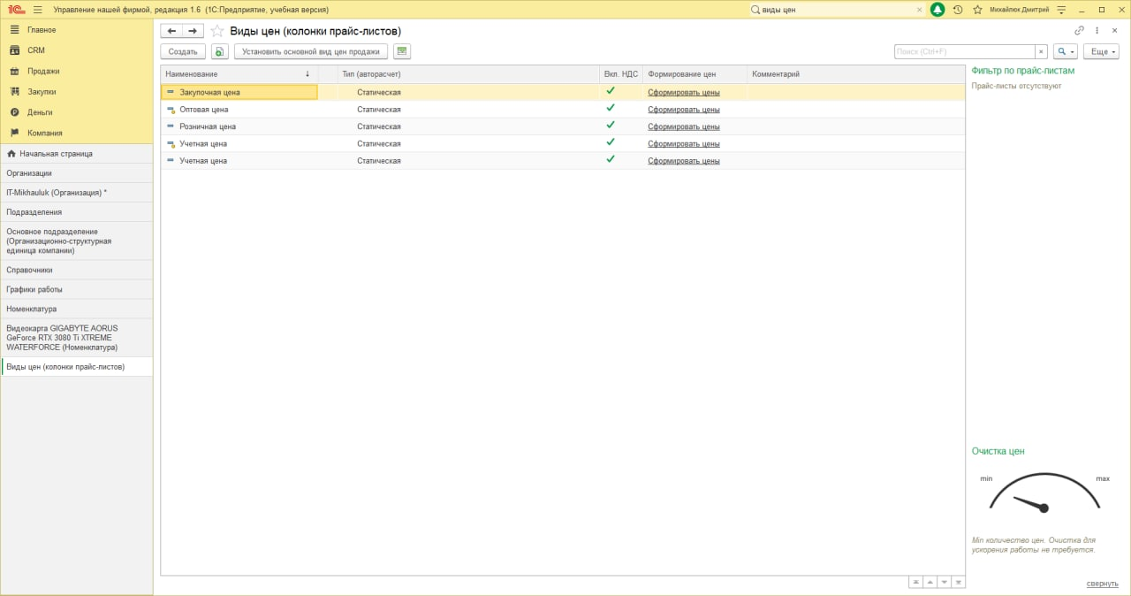

**Рисунок 37 – Виды цен**

Цены номенклатуры не обязательно всегда вводить вручную для каждой номенклатурной позиции, во многих случаях их возможно рассчитать на основании какой-либо уже имеющейся в программе информации. Например, розничные и оптовые цены могут быть рассчитаны на основании закупочных, а закупочные могут быть установлены на основании приходной накладной поставщика. Могут быть и другие примеры расчетов. Во всех подобных случаях целесообразно пользоваться специальной обработкой программы, которая называется «Формирование цен» и доступна на панели навигации раздела «Продажи».

Добавим для каждого товара закупочную цену, чтобы сформировать все остальные (см. рис. 38, 39, 40, 41).

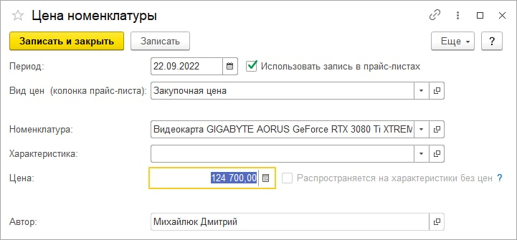

**Рисунок 38 – Создание закупочной цены для позиции «Видеокарта GIGABYTE AORUS GeForce RTX 3080 Ti XTREME WATERFORCE»**

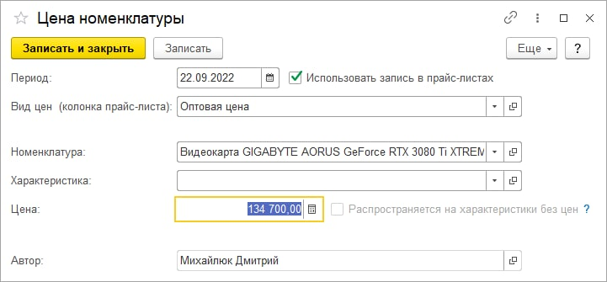

**Рисунок 39 – Создание оптовой цены для позиции «Видеокарта GIGABYTE AORUS GeForce RTX 3080 Ti XTREME WATERFORCE»**

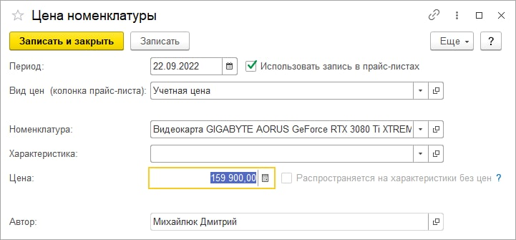

**Рисунок 40 – Создание учетной цены для позиции «Видеокарта GIGABYTE AORUS GeForce RTX 3080 Ti XTREME WATERFORCE»**

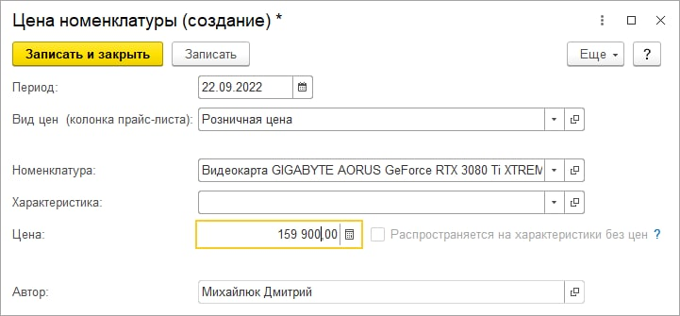

**Рисунок 41 – Создание розничной цены для позиции «Видеокарта GIGABYTE AORUS GeForce RTX 3080 Ti XTREME WATERFORCE»**

Данные действия повторяем и для остальных позиций номенклатуры.

Выбираем виды цен, которые хотим сформировать (см. рис. 42) и нажимаем «Далее».

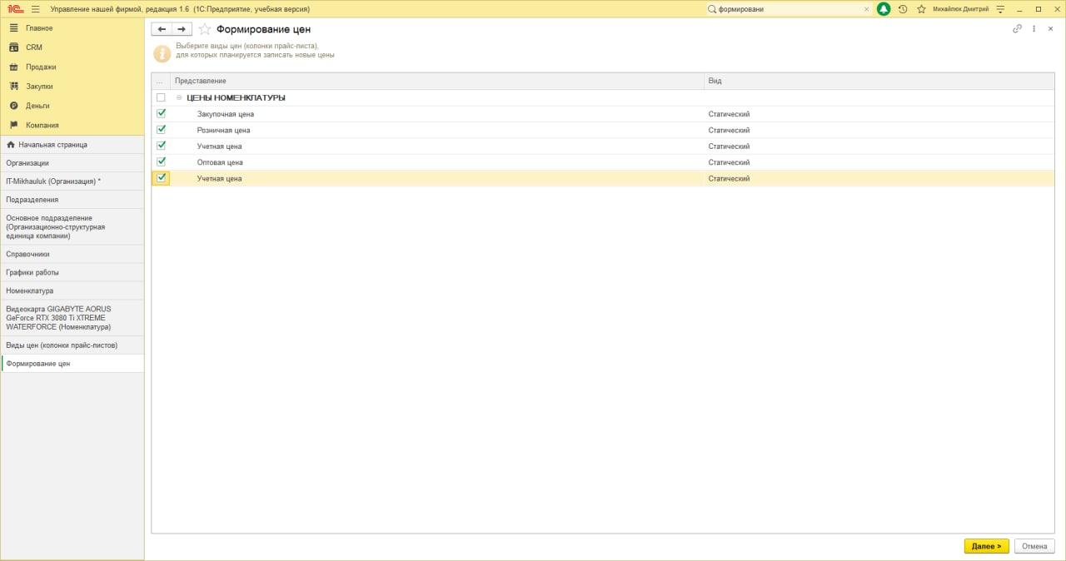

**Рисунок 42 – Выбор цен, которые нужно сформировать**

Далее дополнительно выбираем параметры, которые хотим видеть в прайс-листе. Для лучшей отчетности выберем все и нажмем «Далее» (см. рис. 43).

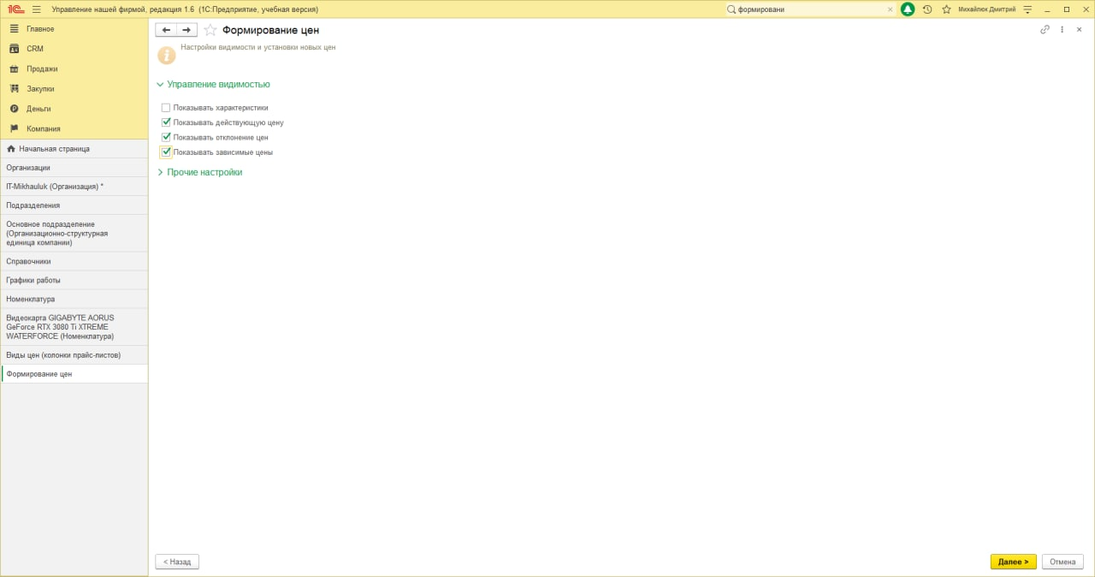

**Рисунок 43 – Параметры формирования цен**

Выбираем номенклатуру, для которой формируем цены (см. рис. 44).

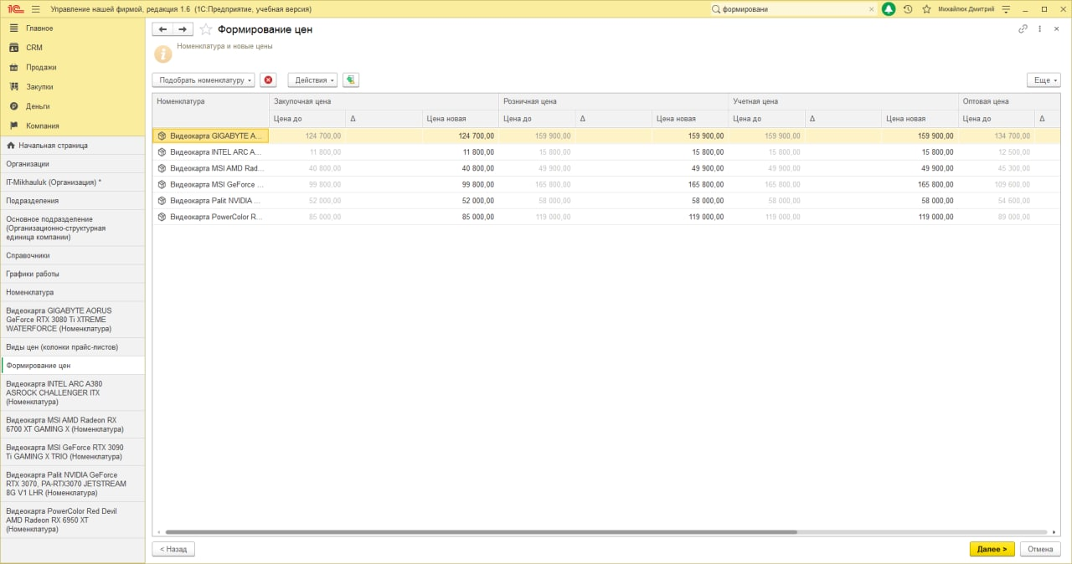

**Рисунок 44 – Подбираем номенклатуру, для которой будем формировать цены**

Устанавливаем дату формирования цен и выбираем записываемые виды цен (см. рис. 45).

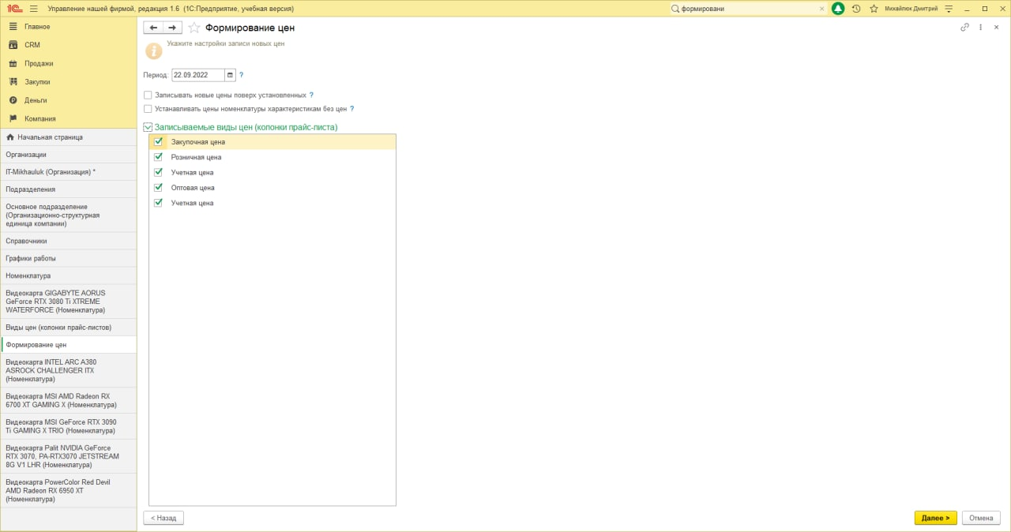

**Рисунок 45 – Установка даты формирования цен и запись видов цен**

При нажатии кнопки «Далее» видим сообщение об успешном формировании цен (см. рис. 46).

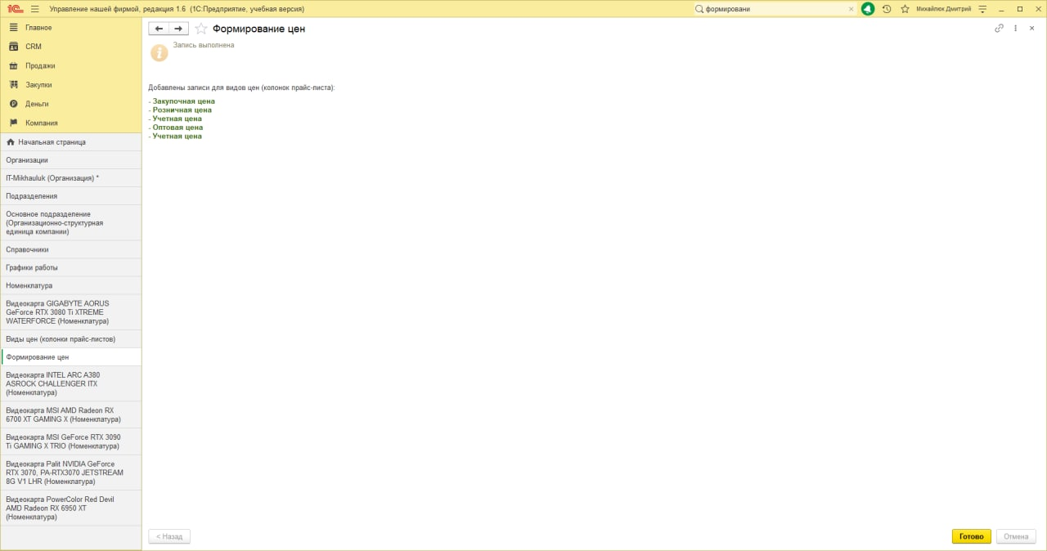

**Рисунок 46 – Успешное формирование цен**

Создание прайс-листа

Переходим к формированию прайс-листа. Для этого во вкладке «Прайслисты» нажимаем кнопку «Создать» и вводим наименование нашего прайслиста (см. рис 47).

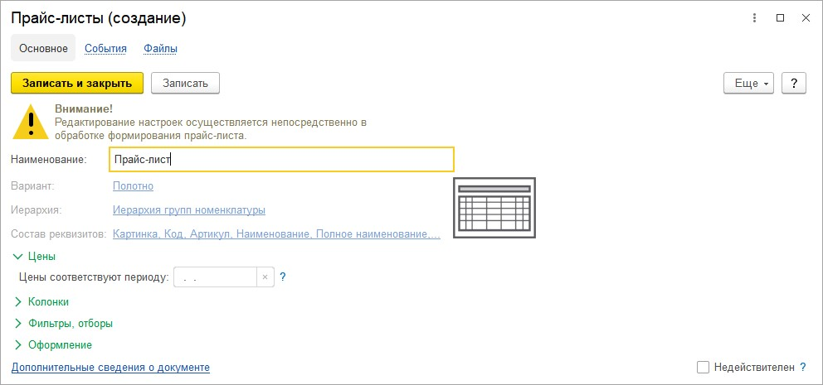

**Рисунок 47 – Создание прайс-листа**

Затем открываем наш прайс лист двойным кликом и нажимаем «Сформировать». Получаем следующий прайс-лист (см. рис. 48), в который ещё необходимо добавить колонки с ценами.

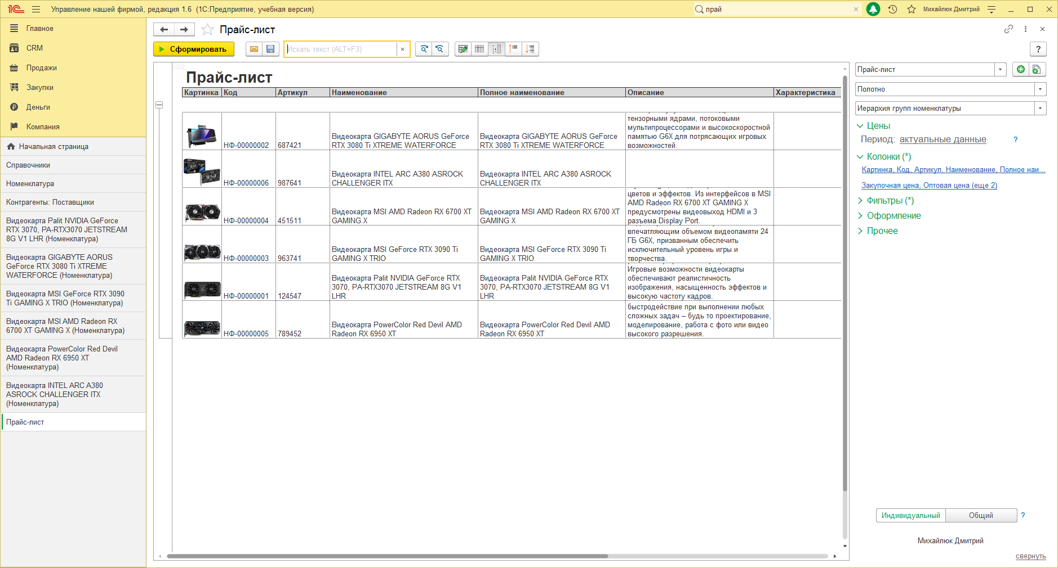

**Рисунок 48 – Сформированный прайс-лист без цен**

Для того, чтобы добавить цены в наш прайс-лист, воспользуемся подбором колонок прайс-листа (см. рис. 49).

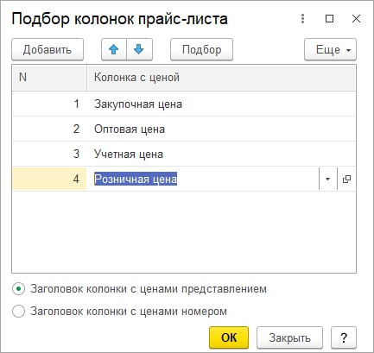

**Рисунок 49 – Подбор колонок прайс-листа**

В результате выполнения всех действий получаем следующий прайслист (см. рис. 50).

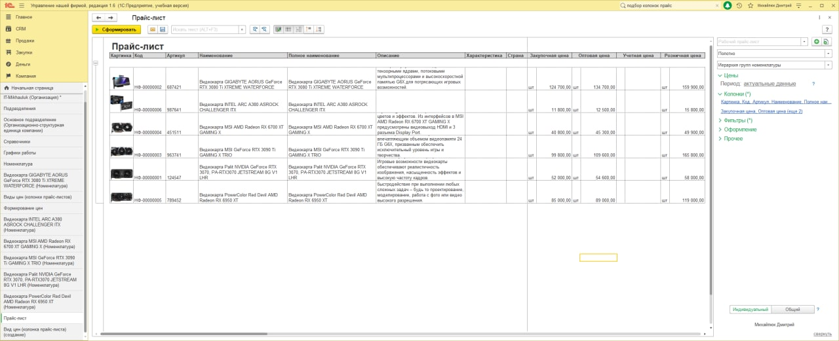

**Рисунок 50 – Сформированный прайс-лист с ценами**

Ввод информации о контрагентах

Для хранения информации о покупателях, поставщиках, подрядчиках и пр., предназначен справочник «Контрагенты». Он расположен в разделах «CRM», «Продажи», «Закупки», «Работы».

Перейдем к созданию контрагентов. Для начала создадим контрагента покупателя. Заполним все необходимые поля. Выбираем все возможные взаиморасчеты для большей прозрачности (см. рис. 51).

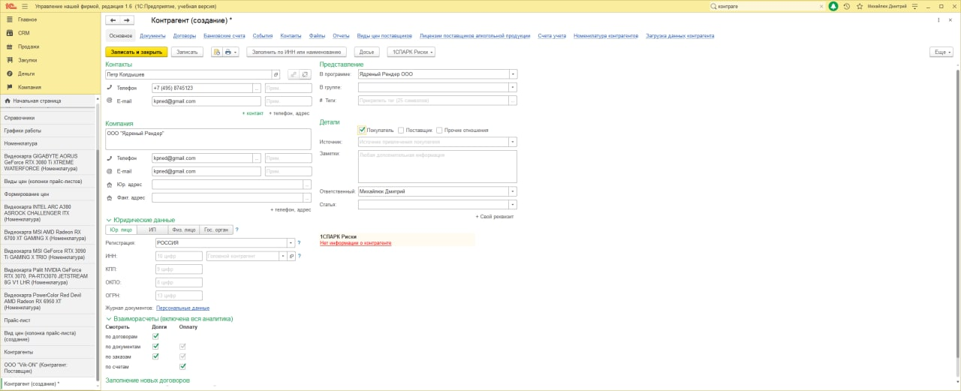

**Рисунок 51 – Создание контрагента – покупателя**

Аналогичным образом создаем ещё несколько контрагентов покупателей. В результате видим следующий список контрагентов: 2 контрагента – покупателя и 1 контрагент – поставщик (см. рис. 52).

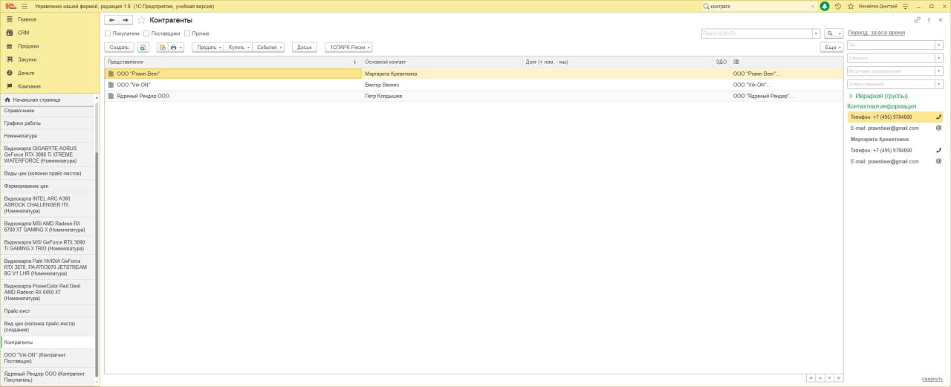

**Рисунок 52 – Контрагенты**

Ввод начальных остатков

Для ввода начальных остатков можно использовать одноименный помощник, расположенный в разделе «Компания» по ссылке «Ввод начальных остатков». Форма помощника открывается по кнопке «Создать». С помощью этого помощника вводятся остатки по денежным средствам, запасам, расчетам с поставщиками и покупателями и прочим разделам.

Начинаем ввод начальных остатков (см. рис. 53). Заполняем дату ввода остатков и выбираем организацию.

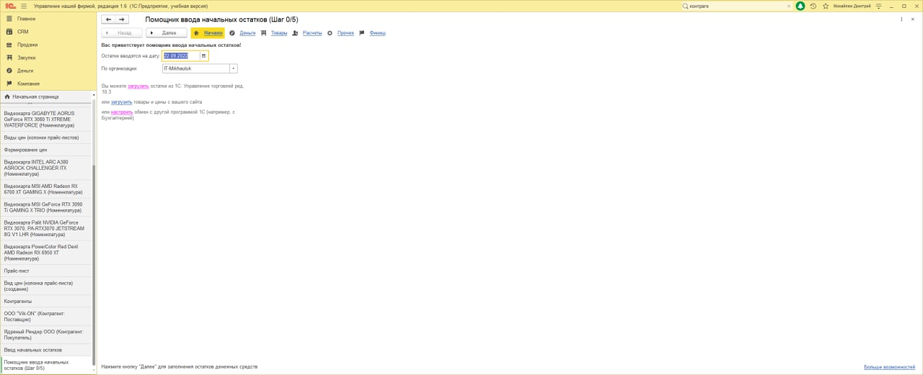

**Рисунок 53 – Помощник ввода начальных остатков (Шаг 0/5)**

Далее указываем начальных остатки денежным средства по банку и кассе (см. рис. 54).

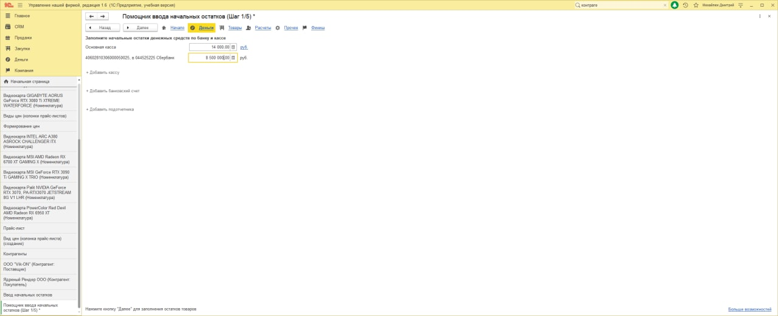

**Рисунок 54 – Ввод начальных остатков по банку и кассе**

На следующем шаге указываем начальные остатки по запасам. Данные можно ввести вручную или загрузить из таблицы (см. рис. 55).

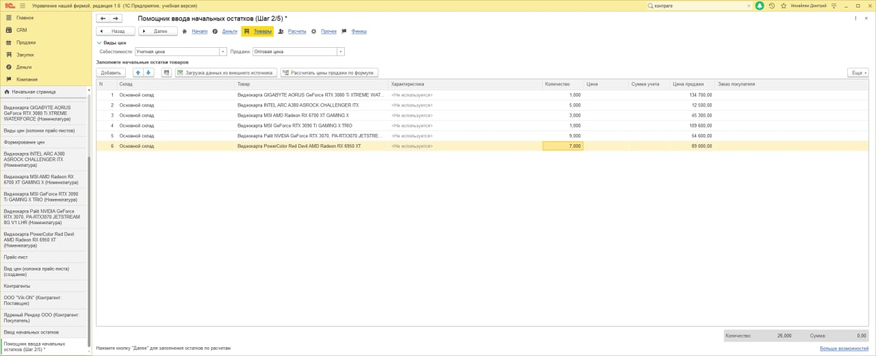

**Рисунок 55 – Ввод начальных остатков по запасам**

Затем заполняем начальные остатки по расчетам с поставщиком (см. рис.

56).

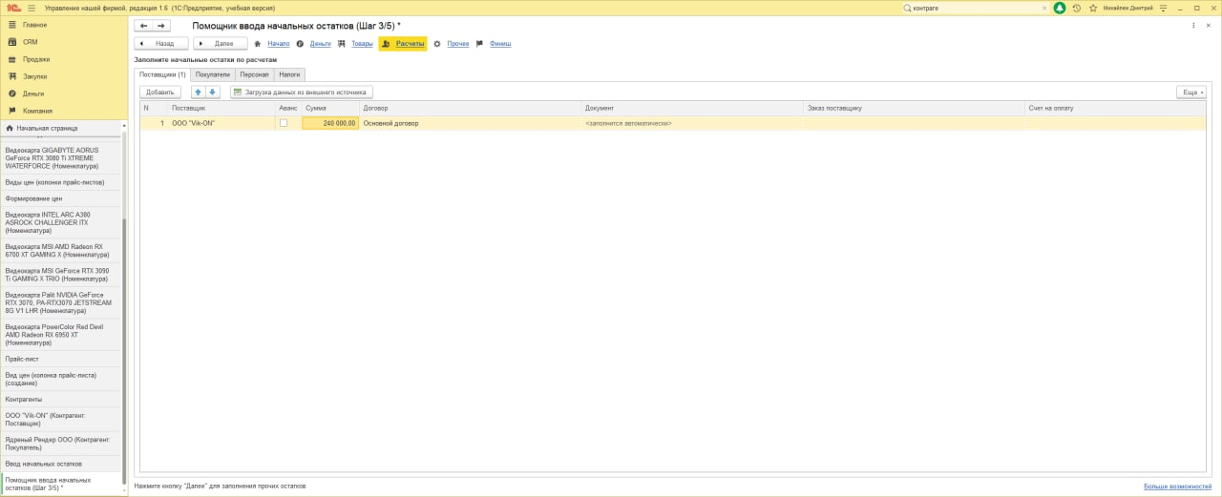

**Рисунок 56 – Заполнение начальных остатков по расчетам с поставщиком**

Заполняем начальные остатки по расчетам с покупателями (см. рис. 57).

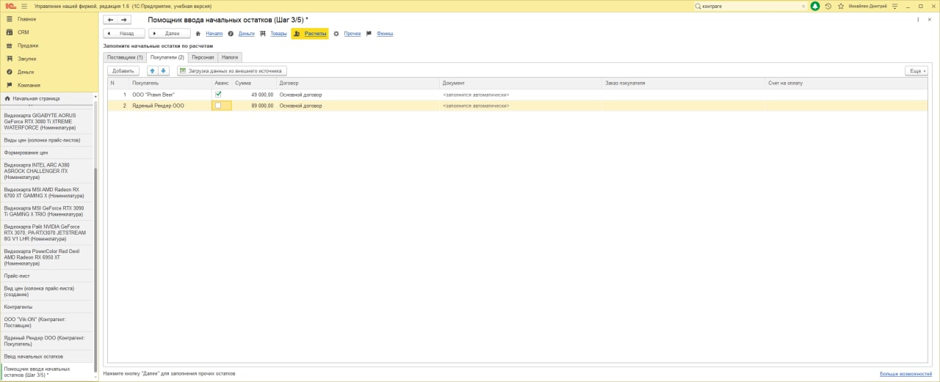

**Рисунок 57 – Заполнение начальных остатков по расчетам с покупателями**

Заполняем начальные остатки по расчетам с персоналом (см. рис. 58).

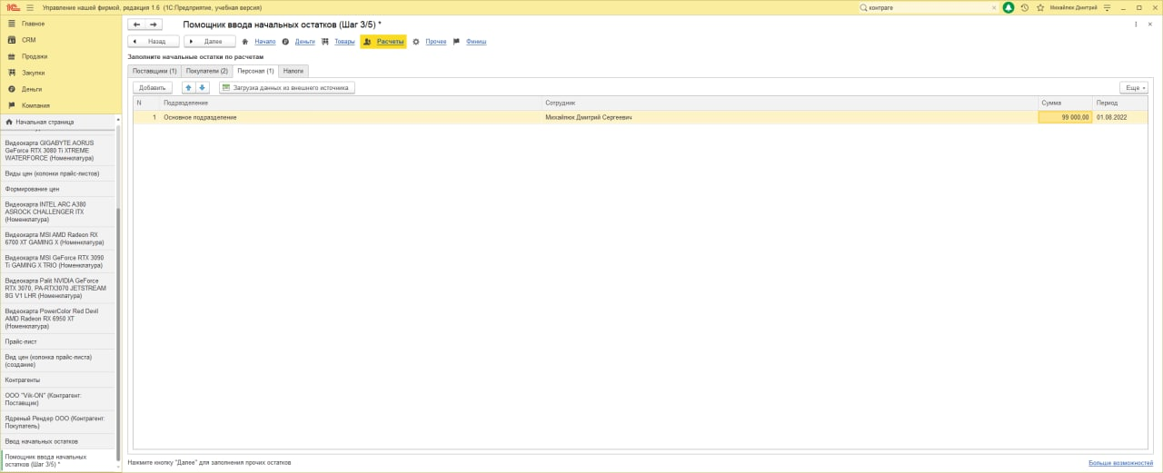

**Рисунок 58 – Заполнение начальных остатков по расчетам с персоналом**

Создадим налог, чтобы заполнить начальные остатки по расчетам налога (см. рис. 59). 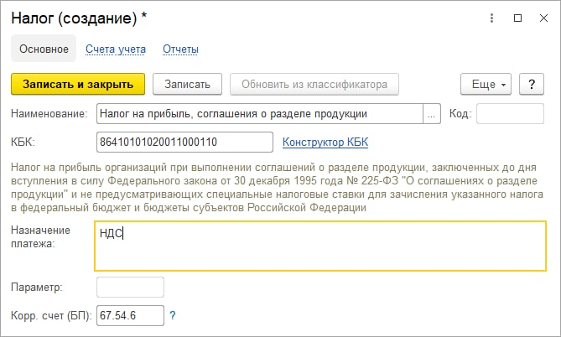

**Рисунок 59 – Создание налога**

Введем начальные остатки по расчетам налога (см. рис. 60).

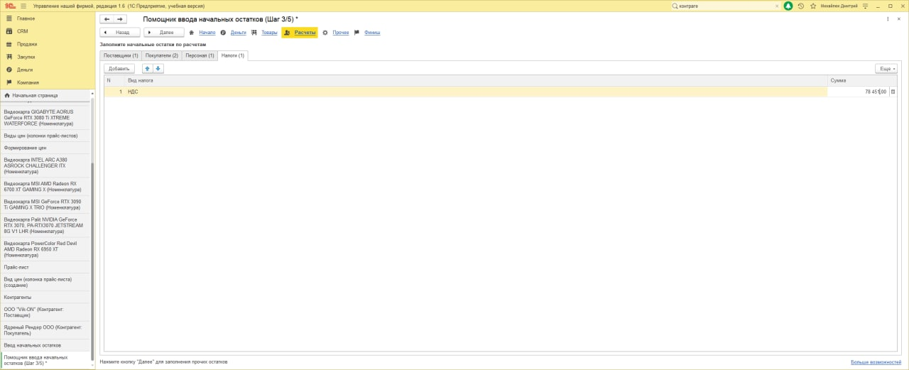

**Рисунок 60 – Заполнение начальных остатков по расчетам налога**

Далее переходим к заполнение начальных остатков по прочим разделам учета (см. рис. 61).

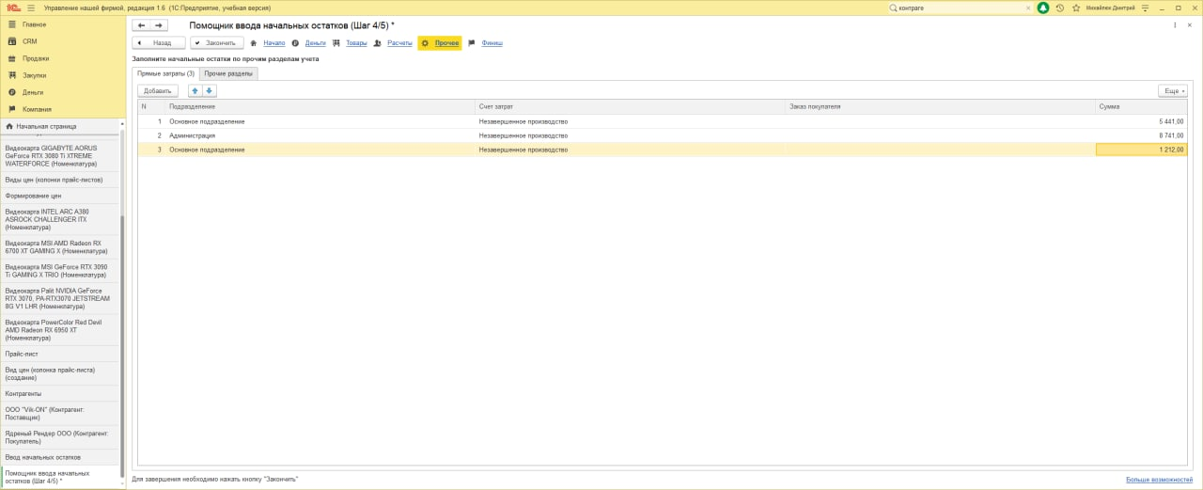

**Рисунок 61 – Заполнение начальных остатков по прочим разделам учета**

Заканчиваем ввод начальных остатков (см. рис. 62).

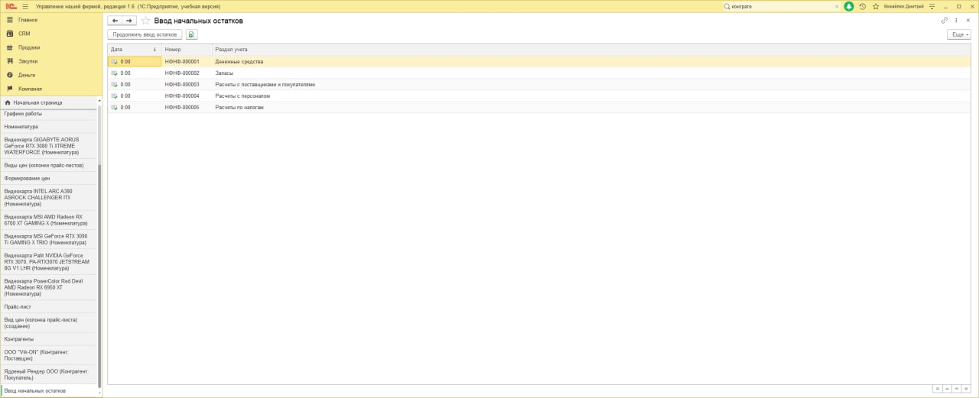

**Рисунок 62 – Конец ввода начальных остатков**

Сертификат о прохождении тестирования на портале GEEKBRAINS



**Рисунок 63 – Сертификат о прохождении теста на образовательном портале GEEKBRAINS на тему понятие и классификация экономических информационных систем**

# **ВЫВОД**

В результате практического занятия №3. «Ввод справочной информации и начальных остатков в программе «1С:УНФ» по дисциплине «Предметно-ориентированные информационные системы»» были изучены п.2.2-2.7 учебного пособия «Оперативное управление в «1С: Управление нашей фирмой 8» Редакция 1.6», Была зарегистрирована собственная компания, были созданы различные классифицированные позиции номенклатуры, сформирован прайс-лист, введена информация о контрагентах а так же был произведен ввод информации о начальных остатках.